临沧市发展和改革委员会
党史学习教育
简 报
第 6 期

中共临沧市发展和改革委员会党组党史学习教育工作领导小组办公室 2021年7月26日

市发改委邀请全国“两优一先”表彰对象代表

讲授专题党课

7月26日，市发改委邀请全国“两优一先”表彰对象代表市禁毒办主任、市公安局禁毒支队支队长、市公安局第六党支部（即禁毒支队党支部）书记赵亚东同志到市发改委讲授专题党课。市发改委在家的领导班子成员、党员及干部职工98名同志聆听了此次党课。
在党课上，赵亚东同志以《践行伟大建党精神 永葆创先争优动力》为主题，围绕学习习近平总书记“七一”重要讲话精神，从创先争优，不甘人后；亲历百年盛典，坚定理想信念；研读原文，汲取力量；三个方面为市发改委全体党员干部上了一堂入脑入心，发人深省，给人力量的党课。
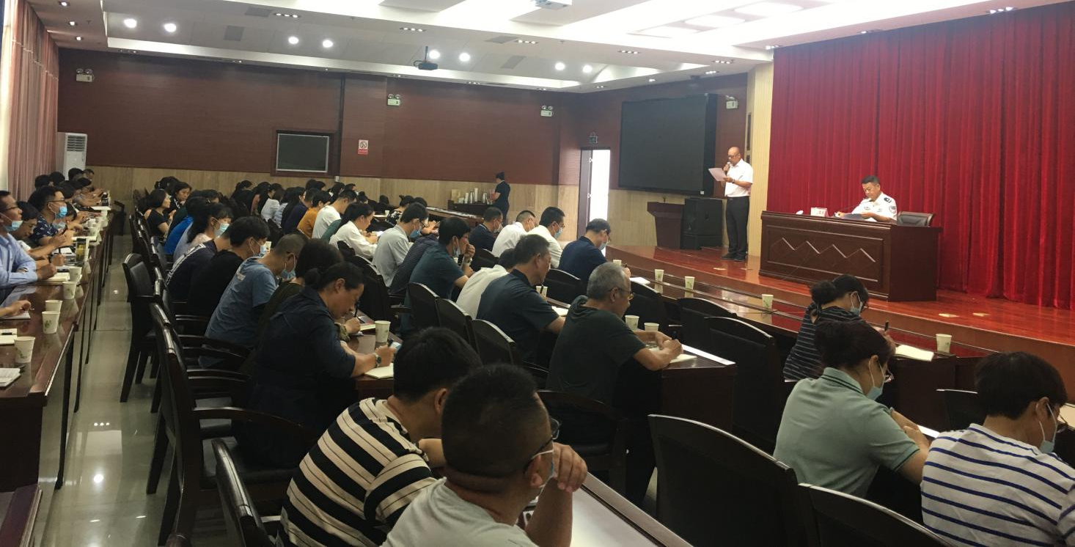
全体参会人员深切感受到了以张子权等为代表的临沧儿女舍生忘死、前赴后继，用鲜血和生命诠释了不怕牺牲、英勇斗争、对党忠诚、不负人民的生动写照，激励全体人员以更加饱满的热情，更加务实的作风，更加扎实的工作，奋发进取、团结拼搏、争创一流。

审签：赵中奇 审核：马海源 编辑：广国智
抄送：中共临沧市委党史学习教育领导小组办公室，市发展和改革委党组成员，处级
领导（含非领导职务），本委各科室、中心，各县区发改局。

中共临沧市发展和改革委员会党组党史学习教育工作领导小组办公室 2021年7月26日

